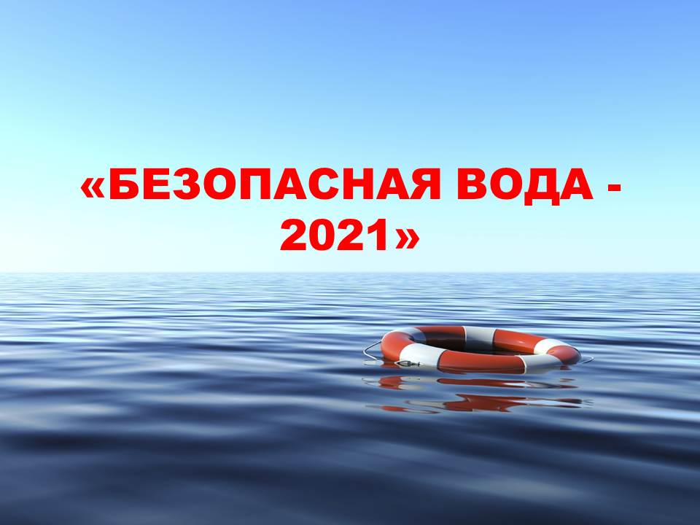
Онлайн-акция «БЕЗОПАСНАЯ ВОДА»
С наступлением летнего периода и сезона отпусков, каждый горожанин стремится на природу, чтобы поплавать . Но часто обычное купание оборачивается трагедией.
Главной причиной возникновения несчастных случаев на воде можно назвать отсутствие культуры безопасности у населения и незнание простейших правил поведения на воде.
Помните правила безопасного поведения на воде:
1. Купаться следует в специально оборудованных местах.
2. Не входите в воду в состоянии алкогольного опьянения. Алкоголь блокирует нормальную деятельность головного мозга.
3. В воде нужно находиться не более 10-15 минут. При переохлаждении тела могут возникнуть судороги.
4. Опасно прыгать или нырять в воду в неизвестном месте - можно удариться головой о грунт, корягу, сваю и т.п., сломать шейные позвонки, потерять сознание и погибнуть.
5. Не допускайте грубых игр на воде. Нельзя подплывать под купающихся, «топить», подавать ложные сигналы о помощи и др.
6. Не оставляйте возле воды малышей без присмотра. Они могут оступиться, упасть, захлебнуться водой или попасть в яму.
7. Очень осторожно плавайте на надувных матрасах и надувных игрушках. Ветром или течением их может отнести далеко от берега, а волной - захлестнуть, из них может выйти воздух, что может привести к потере плавучести.
При возникновении чрезвычайной ситуации звоните по телефону экстренных служб «01» и «101».

